Git（包括github）帮助手册

这份帮助手册面向初学者，内容包括git的工作原理和用法，以及如何通过github来进行代码托管，实现团队协同开发！
Git简介
选择Git的理由：
- Git是目前世界上最先进的分布式版本控制系统，没有之一；
- Git高端大气上档次。

SVN和Git的区别：
- SVN属于中心式的仓库管理，统一维护在Server端，而Git属于分布式的仓库管理，每个开发者都拥有自己的本地仓库，并且每个仓库都是平等的；
- 由于你自己本身就拥有仓库，那么Git在本地磁盘上就保存着所有有关当前项目的历史更新，并且Git中的绝大多数操作都只需要访问本地文件和资源，不用连网，所以处理起来速度飞快。用SVN的话，没有网络或者断开VPN你就无法做任何事情。但用Git的话，就算你在飞机或者火车上，都可以非常愉快地频繁提交更新，等到了有网络的时候再上传到远程的镜像仓库。换作其他版本控制系统，这么做几乎不可能，抑或是非常麻烦。
- 并且Git中每个克隆(clone)的版本库都是平等的。你可以从任何一个版本库的克隆来创建属于你自己的版本库，同时你的版本库也可以作为源提供给他人，只要你愿意。
- Git的提交不会被打断，直到你的工作完全满意了，PUSH给他人或者他人PULL你的版本库，合并会发生在PULL和PUSH过程中，不能自动解决的冲突会提示您手工完成。

Git的安装
- Git下载地址：http://msysgit.github.io/，然后按默认选项安装即可
- TortoiseGit 下载地址http://www.xiazaiba.com/html/25981.html (和SVN用法差不多，最主要是安装后会显示文件状态)
- 安装完后，打开Git Bash，配置你的个人信息，你自己的姓名和邮箱，下面只是示例：
-- $ git config --global user.name "Your Name"
-- $ git config --global user.email email@example.com
需要注意的是git config命令的--global参数，用了这个参数，表示你这台机器上所有的Git仓库都会使用这个配置，当然也可以对某个仓库指定不同的用户名和Email地址。

创建版本库
安装完成后，就可以使用Git来创建版本库了。
打开Git Bash,在一个你认为合适的地方创建版本库，输入命令如下（“--”后面的为文字说明）：
$ git mkdir to8towr -- 创建一个名为to8towr的版本库（文件夹），这个就是所谓的工作区
$ cd to8towr -- 切换到to8towr那个文件夹（这个命令说明一下：上面写法的默认路径是C:\Users\Administrator，如果要切换到别的盘，命令为 $ cd e:（E盘为例）,在E盘基础上，切换到某个文件夹命令同上 $ cd 文件夹名）
$ pwd -- 查看这个文件夹路径
$ git init -- 输入这个命令之后，就表示Git可以管理这个仓库了。并且这个文件夹下会出现 .git 这个文件夹（隐藏文件），没事别动它，不好惹。如果你要脱离git控制，可以删除它
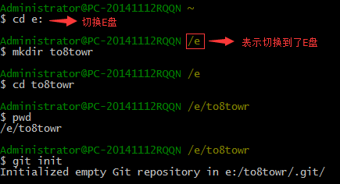
小结：
- git mkdir 创建一个工作区
- git init 初始化一个仓库

添加文件
第一步：
$ touch to8to.txt -- 创建一个名为 to8to.txt 的txt文件。当然，也可以直接在工作区右键建立这个文件
第二步：
$ git add to8to.txt -- 添加这个文件到仓库。修改完已存在的文件，也用这个命令
第三部：
$ git commit -m “add a file” -- “-m”后面输入的是本次提交的说明，视情况编写

如果你在提交之前添加或者修改了多个文件，可以在最后commit，如下：
$ git add to8to1.txt
$ git add to8to2.txt
$ git add to8to3.txt
$ git commit -m “add three file”
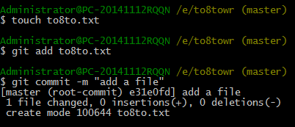
小结：
- touch xxx 创建文件
- git add xxx 添加文件（新建的文件或者是修改的文件）
- git commit -m “xxx” 提交文件

修改文件
现在，我们成功添加并且提交了to8to.txt。接下来，我们修改这个文件，内容如下：
Git is a distributed version control system.
Git is free software.
运行 $ git status -- 查看当前仓库状态
$ git status 命令可以让我们时刻掌握仓库当前的状态，上面的命令告诉我们，to8to.txt被修改过了，但还没有准备提交的修改。
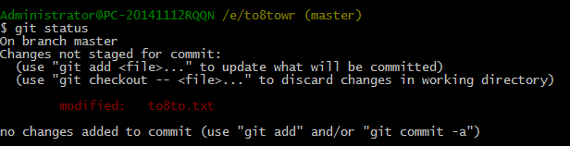
虽然$ git status 命令告诉我们to8to.txt被修改了，但如果能看看具体修改了什么内容，自然是极好的。比如你休假两周回来，第一天上班时，已经记不清上次怎么修改的to8to.txt，所以，需要用$ git diff 这个命令查看
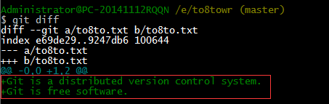
知道对to8to.txt做了什么修改之后，就可以放心的把他提交到仓库了。
提交修改和提交新文件是一样的两步，顺便复习一下之前学过的添加和提交：
$ git add to8to.txt
$ git commit –m “add two line”
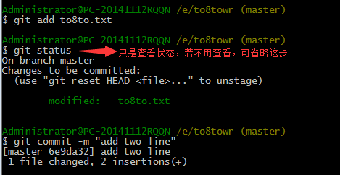
提交之后，我们再用 $ git status 看看当前的仓库状态
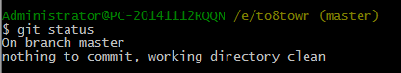
Git 告诉我们当前工作目录是干净的（working directory clean），没有需要提交的修改
小结：
- $ git status 查看当前仓库状态
- $ git diff 查看修改的具体内容

版本回退
为了配合本章内容，我们再来修改一次to8to.txt这个文件，修改内容如下：
Git is a distributed version control system.
Git is free software distributed under the GPL.
然后运行命令：
$ git add to8to.txt
$ git commit -m “add GPL”
提交完成，现在我们再回顾一下我们to8to.txt这个文件总共有几个版本提交到了仓库

版本1：
add a file -- 提交时自己写的注释信息
添加了一个空的txt文件

版本2：
add two line
内容为：
Git is a distributed version control system.
Git is free software.

版本3：
add GPL
内容为：
Git is a distributed version control system.
Git is free software distributed under the GPL.

这些历史记录，我们可以用git命令 $ git log 查看：
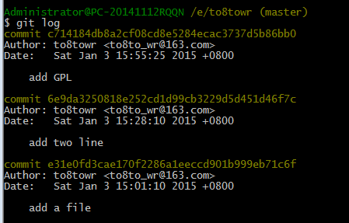
这里只有3个版本记录，版本信息一目了然。而在我们实际工作中，版本记录成千上万，如果用 $ git log 查看，就会让人眼花缭乱
针对这种情况，我们可以美化一下输出信息
运行 $ git log --pretty=oneline
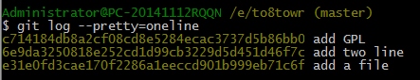
这样，每次版本信息就显示为一行了
这里的一大串c714184… 6e9dda325… e31e0fd3… 这些是commit id,也就是版本号。Git的版本号和SVN不同，SVN是1，2，3递增的数字
每个人的版本号都不一样，必须以自己的为准。
为什么commit id要用这么一大串数字表示呢？因为Git是分布式的版本控制系统，后面我们还要研究多人在同一个版本库里工作，如果大家都用1，2，3……作为版本号，那肯定就冲突了。
若要更加直观的查看历史版本，可以右键to8to.txt这个文件，点击Git History
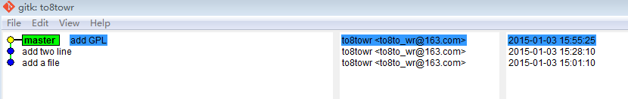
每提交一个版本，Git就会把它们串成一条线，黄色小圆点表示当前的版本
在Git中，HEAD表示当前版本，也就是当前提交的c714184…（需要注意的是我的版本号和你们的不一样，以自己的为准）。HEAD^表示上一个版本，HEAD^^表示上上个版本，当要回退到上100个版本的时候，
不容易数过来，所以写成HEAD~100
现在，我们动手把当前版本回退到上一个版本 add two line，用到的命令为 $ git reset
$ git reset --hard HEAD^
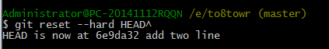
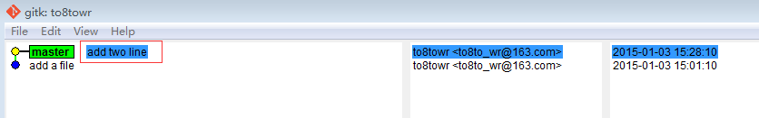
这时候，看看to8to.txt里的内容是不是 add two line 那个版本的内容，运行 $ cat to8to.txt
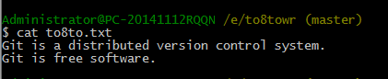
大功告成！
现在我又后悔想回退到上一个版本，但是用 $ git log查看当前版本库状态，之前那个最新版本 “add GPL”已经不见了，怎么办？
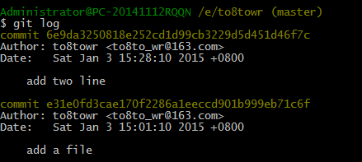
办法还是有的，只要我们的命令窗口还没关掉，就可以通过之前讲的commit id 来回到之前的那个版本
$ git reset --hard c714184
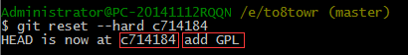
版本号没必要写全，前面几位就可以了，但也不要只写一两位
这时你再看看你的to8to.txt的内容，是不是回到add GPL这个版本了，答案是必须的。
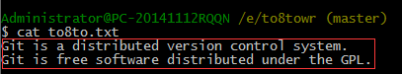
Git的版本回退速度非常快，因为Git内部有个指向当前版本的HEAD指针，当你回退版本的时候，Git仅仅是把HEAD重新指向“append GPL”。
所以，你让HEAD指向哪个版本，你就把当前版本定位在了哪。

现在，你回退到了某个版本，关掉了电脑，第二天早上就后悔了，想恢复到新版本怎么办？找不到新版本的commit id ，怎么办？
在Git中，有一种药，叫后悔药。所以，不用慌张，吃了就不用后悔了。
我现在的版本的是”add GPL”，我回退到 “add two line”
$ git reset --hard HEAD^
这时的版本是 “add two line”，再想恢复到 “add GPL”，就必须找到“add GPL” 的commit id。Git提供了一个命令 $ git reflog，用来记录你的每一次命令，我们运行它：
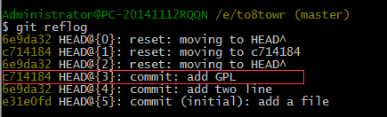
第四行显示add GPL 的commit id 为c714184，终于找到了，可以回到未来了
$ git reset --hard c714184
果然回来了

小结：
$ git reset --hard HEAD^ 回到上一个版本
$ git reset --hard commit id 通过commit id 回到指定的版本
$ git reflog 查看每一次命令
$ git log 查看版本历史记录
HEAD指向的版本就是当前版本，因此，Git允许我们在版本的历史之间穿梭，使用命令git reset –hrad commit id
穿梭前，用git log 可以查看历史，以便确定要回退到哪个版本。
要重返未来，用git reflog查看命令历史，以便确定要回到未来的哪个版本。

工作区和暂存区
Git和SVN之流的一个不同之处就是有暂存区的概念
我们来看几个名词解释：
工作区（Working Directory）：就是在你电脑里能看到的目录，比如我们建立的to8towr文件夹就是一个工作区，之前我们提到过的
版本库（Repository）：工作区有一个隐藏目录 .git,这个不算工作区，而是Git的版本库。
Git的版本库里存了很多东西，其中最重要的就是称为stage（或者叫index）的暂存区，还有Git为我们自动创建的第一个分支master，以及指向master的指针HEAD。
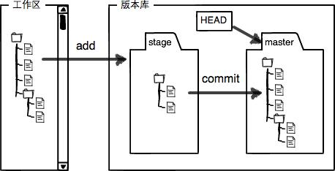
分支和HEAD后面再介绍。
前面讲了我们把文件往Git版本库里添加的时候，是分两步执行的：
第一步是用 git add 把文件添加进去，实际上就是把文件修改添加到暂存区；
第二步是用 git commit提交更改，实际上就是把暂存区的所有内容提交到当前分支。

因为我们创建Git版本库时，Git自动为我们创建了唯一一个master 分支，所以，现在 git commit 就是往 master分支上提交更改。
你可以简单理解为，需要提交的文件修改通通放到暂存区，然后，一次性提交暂存区的所有修改。

接下来，我们动手练习一下，先对to8to.txt做一下修改，加一行内容，如下：
Git is a distributed version control system.
Git is free software distributed under the GPL.
Git has a mutable index called stage.
紧接着，我们在工作区添加一个LICENSE.txt的文本文件，内容随意
先用 $ git status 查看一下状态
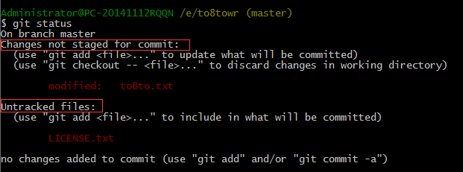
Git非常清楚的告诉我们，to8to.txt被修改了,还未提交；LICENSE.txt从来没被添加过，它的状态是 Untracked
现在，我们使用两次git add命令把to8to.txt和LICENSE.txt都添加了
$ git add to8to.txt --这个文件在修改之后，add之前，是在工作区
$ git add LICENSE.txt --这个新文件在add之前，是在工作区
然后用 $ git status查看一下状态
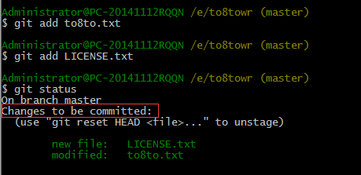
现在，暂存区就有了这两个文件,然后我们提交到分支 $ git commit -m “understand how stage work”
所以，git add 命令实际上就是把要提交的所有修改放到暂存区（Stage），然后，执行git commit就可以一次性把暂存区的所有修改提交到分支。
提交后，如果你对工作区没有进行任何修改，那么工作区就是“干净的”
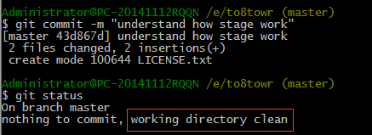
目前，工作区和分支都有这两个文件，暂存区在commit之后，就没有任何文件了

小结：
暂存区是Git非常重要的概念，弄明白了暂存区，就弄明白了Git的很多操作到底是干什么的。
没弄明白的同学请回过头去再看一次，不然后面的操作理解起来会比较吃力。

管理修改
下面，我们要讨论的就是，为什么Git比其他版本控制系统设计得优秀，因为Git跟踪并管理的是修改，而非文件。前提是你已经掌握了暂存区的概念。
什么是修改？比如你新增了一行，这就是一个修改，删除了一行，也是一个修改，更改了某些字符，也是一个修改，删了一些又加了一些，也是一个修改，甚至创建一个新文件，也算一个修改。
为什么说Git管理的是修改，而不是文件呢？我们还是做实验。第一步，对to8to.txt做一个修改，比如加一行内容，如下：
Git is a distributed version control system.
Git is free software distributed under the GPL.
Git has a mutable index called stage.
Git tracks changes.
然后添加 $ git add to8to.txt

再修改一次，修改最后一行，内容如下：
Git is a distributed version control system.
Git is free software distributed under the GPL.
Git has a mutable index called stage.
Git tracks changes of files.
这次的修改我们不添加了，然后直接提交 $ git commit –m “change stage”，然后 $ git status 查看
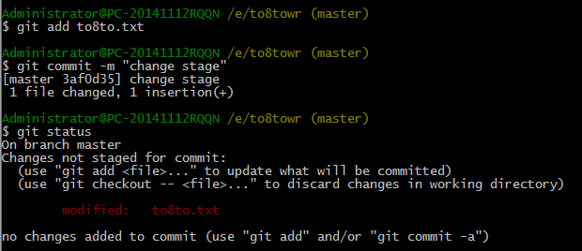
第二次的修改没有被提交，别急，我们往上缕一缕：
第一次修改 → git add → 第二次修改 → git commit
你看，我们前面讲了，Git管理的是修改，当你用git add命令后，在工作区的第一次修改被放入暂存区，准备提交，但是，在工作区的第二次修改并没有放入暂存区，所以，git commit只负责把暂存区的修改提交了，也就是第一次的修改被提交了，第二次的修改不会被提交。
提交后，我们用 $ git diff HEAD -- to8to.txt 命令可以查看工作区和版本库里面最新版本的区别：
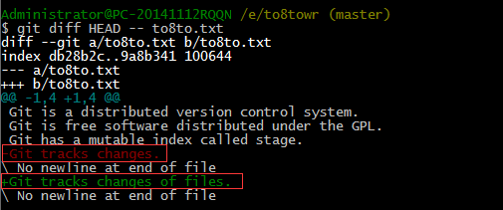
可见，第二次修改确实没有被提交
那怎么提交第二次修改呢？你可以git add继续再git commit，也可以别着急提交第一次修改，先git add第二次修改，再git commit，就相当于把两次修改合并后一块提交了：
第一次修改 -> git add -> 第二次修改 -> git add -> git commit
好，现在，把第二次修改提交了,自己操作。

小结：
$ git diff HEAD -- to8to.txt 命令可以查看工作区和版本库里面最新版本的区别
现在，你又理解了Git是如何跟踪修改的，每次修改，如果不add到暂存区，那就不会加入到commit中。

撤销修改
你现在正在赶一份报告，你在to8to.txt里面添加了一行：
Git is a distributed version control system.
Git is free software distributed under the GPL.
Git has a mutable index called stage.
Git tracks changes of files.
Git is better than SVN.
在你准备git add之前，感觉不妥。用git status 查看一下：
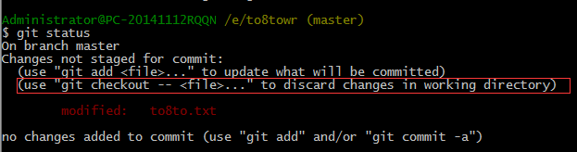
这时，Git会告诉你，git checkout -- file 可以丢弃工作区的修改，运行 $ git checkout -- to8to.txt 。
（当然，这种小修改也可以直接删掉最后一行，手动把版本恢复到上一个版本的状态。）
运行了 $ git checkout -- to8to.txt 之后，再来看看to8to.txt的内容：
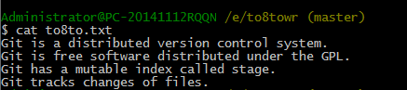
文件果然复原了。
命令 $ git checkout -- to8to.txt意思就是，把to8to.txt文件在工作区的修改全部撤销，这里有两种情况：
一种是to8to.txt自修改后还没有被放到暂存区，现在，撤销修改就回到和版本库一模一样的状态；
一种是to8to.txt已经添加到暂存区后，又作了修改，现在，撤销修改就回到添加到暂存区后的状态。
命令中的$ git checkout -- file 中的 -- 很重要，没有 --，就变成了“创建一个新分支”的命令，我们在后面的分支管理中会再次遇到 git checkout 命令

现在你又写了一行不妥的话，内容如下：
Git is a distributed version control system.
Git is free software distributed under the GPL.
Git has a mutable index called stage.
Git tracks changes of files.
I don’t like Git.
并且git add ,放到了暂存区，然后 git status 查看一下：
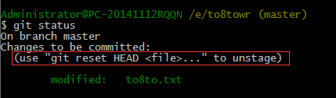
Git告诉我们，用命令 $ git reset HEAD file 可以把暂存区的修改撤销掉（unstage），重新放回工作区
我们运行$ git reset HEAD to8to.txt：
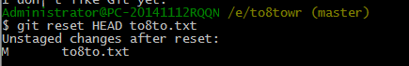
git reset命令既可以回退版本，也可以把暂存区的修改回退到工作区。当我们用HEAD 时，表示最新版本。
用git status 查看一下：
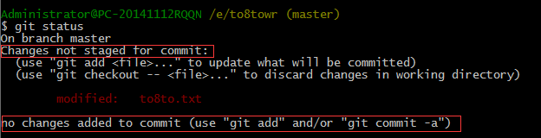
Git告诉我们，暂存区是干净的，但是工作区有修改。
还记得如何丢弃工作区的修改吗？
$ git checkout -- to8to.txt
$ git status
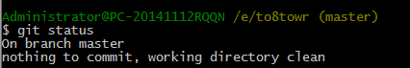
世界终于干净了。
现在，假设你不但改错了东西，还从暂存区提交到了版本库，怎么办呢？还记得版本回退一节吗？可以回退到上一个版本。不过，这是有条件的，就是你还没有把自己的本地版本库推送到远程。还记得Git是分布式版本控制系统吗？我们后面会讲到远程版本库

小结：
场景1：当你改乱了工作区某个文件的内容，想直接丢弃工作区的修改时，用命令 $ git checkout -- file
场景2：当你不但改乱了工作区某个文件的内容，还添加到了暂存区时，想丢弃修改，分两步，第一步用命令 $ git reset HEAD file，就回到了场景1，第二步按场景1操作。
场景3：已经提交了不合适的修改到版本库时，想要撤销本次提交，参考版本回退一节，不过前提是没有推送到远程库。

删除文件
在Git中，删除也是一个修改操作，我们实战一下，先添加一个新文件test.txt到Git并且提交：
$ touch test.txt
$ git add test.txt
$ git commit –m “add test.txt”
一般情况下，你通常直接在文件管理器中把没用的文件删了，或者用rm命令删了：
$ rm test.txt
这个时候，Git知道你删除了文件，因此，工作区和版本库就不一致了，git status 命令会立刻告诉你哪些文件被删除：
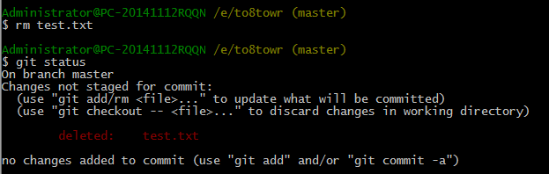
现在你有两个选择，一是确实要从版本库中删除该文件，那就用命令 git rm 删除，并且 git commit
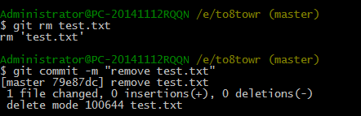
现在，文件就从版本库中删除了。

另一种情况是删错了，因为版本库里还有呢，所以可以很轻松地把误删的文件恢复到最新版本：
$ git checkout -- test.txt
$ git checkout -- test.txt 其实是用版本库里的版本替换工作区的版本，无论工作区是修改还是删除，都可以“一键还原”。

小结：
命令 git rm 用于删除一个文件。如果一个文件已经被提交到版本库，那么你永远不用担心误删，但是要小心，你只能恢复文件到最新版本，你会丢失最近一次git add后你修改的内容。

